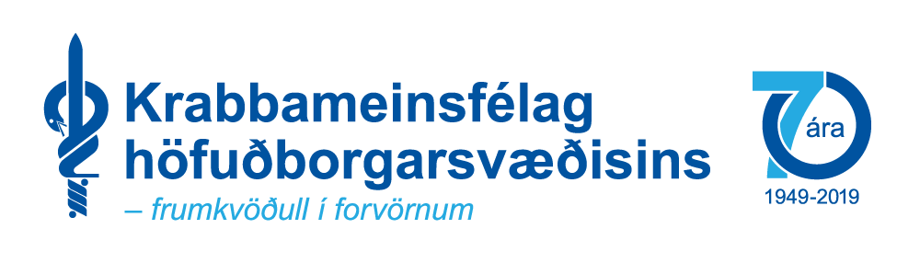

Ályktanir samþykktar á aðalfundi
Krabbameinsfélags höfuðborgarsvæðisins 14. mars 2022

- Ályktun um ristilskimun
Flutt af stjórn Krabbameinsfélags höfuðborgarsvæðisins

Aðalfundur Krabbameinsfélags höfuðborgarsvæðisins, haldinn 14. mars 2022, fagnar ákvörðun heilbrigðisráðherra frá árinu 2021 um að hrinda sem fyrst í framkvæmd lýðgrundaðri skimun fyrir krabbameini í ristli og endaþarmi, samkvæmt leiðbeiningum Embættis landlæknis.
Að meðaltali greinast meira en 180 einstaklingar með ristilkrabbamein á hverju ári hér á landi. Það er þriðja algengasta krabbameinið eða um 10% allra krabbameina. Ristilkrabbamein er önnur algengasta dánarorsök af völdum krabbameins hér á landi en tæplega 70 deyja að meðaltali árlega. Rannsóknir hafa sýnt að með skipulegri leit að ristilkrabbameini og forstigi þess hjá einkennalausum einstaklingum 50 ára og eldri er hægt að lækka nýgengi og dánartíðni af völdum sjúkdómsins.
Krabbameinsfélag höfuðborgarsvæðisins hvetur alla til að vera vakandi yfir eigin heilsu með árvekni og heilsueflingu og minnir á að marsmánuður er árveknismánuður ristilkrabbameins.

- Ályktun um aðstöðuleysi á Landspítala
Flutt af stjórn Krabbameinsfélags höfuðborgarsvæðisins

Aðalfundur Krabbameinsfélags höfuðborgarsvæðisins, haldinn 14. mars 2022, skorar á heilbrigðisyfirvöld að flýta sem fyrst úttekt á húsnæðismálum Landspítalans. Óljós staða húsnæðismála spítalans virðist vera hindrunin fyrir að hægt sé að taka ákvörðun um að þiggja 470 milljón króna framlag Krabbameinsfélags Íslands til uppbyggingar nýrrar dagdeildar fyrir krabbameinssjúklinga.
Dagdeildin býr við óviðunandi aðstöðu. Úrbóta er þörf, ekki síst vegna þess að því er spáð að landsmönnum eigi eftir að fjölga mikið á næstu árum, meðal annars í eldri aldurshópunum þar sem tíðni krabbameins er hærri en hjá þeim sem yngri eru. Auk þess hefur bættur árangur meðferðar haft það í för með sér að sjúklingar lifa lengur en áður og koma oftar á deildina.

- Ályktun um lýðheilsustefnu
Flutt af stjórn Krabbameinsfélags höfuðborgarsvæðisins

Aðalfundur Krabbameinsfélags höfuðborgarsvæðisins, haldinn 14. mars 2022, fagnar samþykkt þingsályktunar um lýðheilsustefnu til ársins 2030 sem samþykkt var á Alþingi á síðasta ári. Ályktunin felur meðal annars í sér að leiðarljós lýðheilsustefnu fram til ársins 2030 verði heilsuefling og forvarnir sem verði hluti af allri þjónustu innan heilbrigðiskerfisins. Það er einnig afar jákvætt að í ályktuninni er ákvæði um að stjórnvöld hafi lýðheilsu að leiðarljósi við alla áætlanagerð og stefnumótun. Með því er lagður grunnur að markvissri viðleitni til heilsueflandi samfélags og stuðlað að aukinni vitund almennings og stjórnvalda um mikilvægi lýðheilsu.

